**RANCANG BANGUN APLIKASI PENJUALAN DISTRO BERBASIS ANDROID MENGGUNAKKAN METODE SCRUM**



**DISUSUN OLEH :**

**Tania Michelle Salamahu** (201955202025)

**PRODI TEKNIK INFORMATIKA**

**UNIVERSITAS**

**MUHAMMADIYAH SORONG**

**2022/2023**

DAFTAR ISI

DAFTAR ISI i

DAFTAR GAMBAR iii

DAFTAR TABEL iv

ABSTRAK 1

BAB 1 2

PENDAHULUAN 2

1.1. Latar Belakang 2

1.2. Rumusan Masalah 2

1.3. Tujuan Penelitian 2

1.4. Manfaat Penelitian 2

BAB 2 3

TINJAU PUSTAKA 3

2.1. Penelitian Terdahulu 3

2.2. Landasan Teori 7

2.2.1. Aplikasi 7

2.2.2. Android 7

2.2.3. Android Studio 7

2.2.4. Scrum 7

2.2.5. SQA 8

2.2.6. Katalon Studio 8

BAB 3 10

METODELOGI PENELITIAN 10

3.1. Objek Penelitian 10

3.2. Alat dan Bahan 10

3.2.1. Alat 10

3.2.2. Bahan 10

3.3. Diagram Alir Pelaksana 11

3.3.1. Identifikasi Masalah 11

3.3.2. Studi Literatur / wawancara 12

3.3.3. Pengumpulan Data 12

BAB 4 13

HASIL DAN PEMBAHASAN 13

4.1. Perancangan Sistem 13

4.2. Use Case Diagram 14

4.3. Flowchart Sistem 15

4.3.1. Flowchart 15

4.4. Tampilan Aplikasi 16

DAFTAR PUSTAKA 18

DAFTAR GAMBAR

Gambar 2 . 1. Scrum 8

Gambar 3 . 1. Diagram Alir 11

Gambar 4 . 1. Scrum 13

Gambar 4 . 2. UseCase 14

Gambar 4 . 3. Flowchart 15

Gambar 4 . 4. Tampilan Awal 16

Gambar 4 . 5. Menu Utama 16

Gambar 4 . 6. Form Pengisian Dan Bukti WA 18

DAFTAR TABEL

Table 2 . 1. Penelitian Terdahulu 3

ABSTRAK

Peningkatan teknologi saat ini menyebabkan dunia usaha semakin kompetitif. Salah satu cara untuk meningkatkan daya saing usaha adalah dengan meningkatkan efisiensi dan efektivitas dalam proses penjualan. Dalam hal ini, aplikasi penjualan merupakan solusi yang dapat digunakan untuk meningkatkan efisiensi dan efektivitas dalam proses penjualan. Oleh karena itu, dibangun aplikasi penjualan distro berbasis android yang dapat membantu proses penjualan distro dengan menggunakan metode Scrum.

“Technological advances are currently causing the business world to become more competitive. One way to improve business competitiveness is to increase efficiency and effectiveness in the sales process. In this case, the sales application is a solution that can be used to increase efficiency and effectiveness in the sales process. Therefore, an Android-based distro sales application was built that can help the distro sales process using the Scrum method.”

BAB 1

PENDAHULUAN

* 1. Latar Belakang

Bahasan mengenai toko online di atas kebanyakan hanya berlaku kepada usaha-usaha menengah ke atas yang memang menyediakan sarana tersebut serta konsumen kalangan atas karena toko online ini memiliki harga yang jauh di atas rata-rata dari usaha-usaha mikro untuk masyarakat umum. dan untuk usaha mikro sendiri banyak tidak mengerti bahkan mengetahui tentang metode toko online ini sehingga terpaksa mengakhiri usaha mereka.[1] Berdasarkan latar belakang yang telah diuraikan, adapun permasalahan yang dihadapi diantaranya bagaimana membantu pengusaha mikro yang terpaksa menutup usaha mereka karena masa pandemi. Dari permasalahan yang ada, penulis telah menyediakan solusinya yaitu merancang suatu aplikasi yang diharapkan dapat menjadi solusi bagi para pengusaha dan masyarakat umum untuk memenuhi kebutuhan pokok mereka ditengah masa pandemi seperti ini. Adapun solusi yang disediakan yaitu merancang Aplikasi Distro Online Berbasis Android. Cara kerja dari aplikasi distro yang diberikan oleh penulis yaitu dengan dengan menjelaskan cara kerja dan proses dari aplikasi tersebut dengan harapan nantinya aplikasi ini dapat meringankan permasalahan yang dihadapi oleh para pengusaha.[2]

* 1. Rumusan Masalah

Dari latar belakang diatas, maka diambil masalah sebagai berikut, Bagaimana Membangun aplikasi berbasis android untuk membantu dalam Penjualan Distro Di Kota Sorong

* 1. Tujuan Penelitian

Adapun tujuan dari pembuatan aplikasi ini adalah untuk menghasilkan aplikasi berbasis android yang mampu memberikan informasi penjualan Distro di Kota Sorong

* 1. Manfaat Penelitian

Manfaat Penelitian sebagai berikut :

1. Masyarakat dapat mengetahui informasi tentang penjualan Distro di Kota Sorong
2. Membantu masyarakat yang kesusahan mencari Distro
3. Mempermudah transaksi antara penjualan dan pembeli

BAB 2

TINJAU PUSTAKA

* 1. Penelitian Terdahulu

Penelitian terdahulu ini menjadi salah satu acuan untuk penulis dalam melakukan penelitian sehingga penulis dapat memperbanyak teori yang digunakan dalam mengkaji penelitian yang dilakukan. Dari penelitian terdahulu, penulis tidak menemukan peenlitian dengan judul yang sama seperti judul penelitian penulis. Akan tetapi penulis mengangkat beberapa penelitian sebagai referensi dalam memperdalam bahan kajian pada penelitian penulis. Berikut merupakan penelitian terdahulu berupa beberapa urnal terkait dengan penelitian yang dilakukan penulis.

Table 2 . 1. Penelitian Terdahulu

|  |  |  |  |  |
| --- | --- | --- | --- | --- |
| **NO** | **JURNAL** | **KELEBIHAN** | **KEKURANGAN** | **KEUNGGULAN** |
| 1 | PENERAPAN E-COMMERCE PENJUALAN BUNGA DI TANAH KARO DENGAN KONSEP C2C BERBASIS ANDROID.  Agita Shren Barus, Indra M Sarkis Siimamora, Surianto Sitepu, Yolanda Rumapea, Arina Prima Silalahi.  2021 | Pada jurnal ini menyediakan sistem informasi penjualan bunga berbasis android yang memudahkan masyarakat tanah karo untuk mencari informasi dan membeli bunga | Pada jurnal ini memiliki kekurangan pada Tampilan Ui yang kurang menarik bagi masyarakat | Pada penelitian selanjutnya penulis akan mengembangkan sistem informasi pada penjualan pada toko Distro di Kota Sorong yang mana di dalam aplikasinya terdapat banyak informasi Distro yang di dapat di tampilkan dengan tampilan UI yang menarik dan menggunakan  metode scrum dalam pembangunannya. |
| 2 | IMPLIMENTASI SISTEM INFORMASI PENJUALAN KUOTA DATA BERBASIS ANDROID.  Mochamad Aditya Sunaryo, Ananda Rafly, Gifthera Dwilestari,Ade Irma Purnamasari, Dian Ade Kurnia  2021 | Pada jurnal ini memiliki menyediakan sistem informasi penjualan kuota dan pulsa data yang cepat dan akurat | Pada jurnal ini memiliki kekurangan pada metode yang di gunakan yaitu metode waterfall yang dapat di kategorikan sebagai metode yang sudah lawas | Pada penelitian selanjutnya penulis akan mengembangkan sistem informasi pada penjualan pada toko Distro di Kota Sorong yang mana di dalam aplikasinya terdapat banyak informasi Distro yang dapat di tampilkan dan menggunakan  metode scrum dalam pembangunannya. |
| 3 | PENERAPAN MARKETPLACE PENJUALAN CINDERAMATA KHAS BATAK DI DESTINASI WISATA KABUPATEN SAMOSIR BERBASIS ANDROID.  Jessica Claudia Sidabutar, Edward Rajagukguk, Jimmy F Naibaho, Doli Hasibuan, Jhoni Maslan Hutapea. | Pada jurnal ini menyediakan sistem informasi penjualan cinderamata berbasis androi di kab. Samosir yang memudahkan para turis dan pengunjung pada destinasi wisata tsb untuk membeli cinderamata | Pada jurnal ini memiliki kekurangan yaitu DBMS yang memiliki kekurangan pada biaya hardware dan software yang cukup tinggi, sehingga harus meningkatkan budget. | Pada penelitian selanjutnya penulis akan mengembangkan sistem informasi pada penjualan pada toko Distro di Kota Sorong yang mana di dalam aplikasinya terdapat banyak informasi Distro yang dapat di tampilkan dan menggunakan  metode scrum dalam pembangunannya. |
| 4 | SISTEM INFORMASI PENJUALAN BARANG PADA  TOKO CANDRA BERBASIS ANDROID.  Hartati Dyah Wahyuningsih, Paryanta, Hetri Candra Winoto.  2019 | Pada jurnal ini menyediakan sistem informasi penjualan barang berbasis web yang memudahkan masyarakat dalam mencari barang kebutuhan pokok masyarakat sehari-hari | Pada jurnal ini memiliki kekurangan pada metode yang di gunakan yaitu metode waterfall yang dapat di kategorikan sebagai metode yang sudah lawas | Pada penelitian selanjutnya penulis akan mengembangkan sistem informasi pada penjualan pada toko Distro di Kota Sorong yang mana di dalam aplikasinya terdapat banyak informasi Distro yang dapat di tampilkan dan menggunakan  metode scrum dalam pembangunannya. |
| 5 | APLIKASI CATATAN KEUANGAN PENJUALAN MEUBEL BERBASIS ANDROID  DI TOKO SINAR BARU MAGELANG.  Salimatun Musarofah, Heri Sismoro  2012 | Pada jurnal ini menyediakan sistem informasi pencatatan keuangan pada penjualan kayu berbasis android yang dimana memudahkan Meuber tsb dalam hal mencatat keuangan dan meninggalkan kebiasaan lama seperti mencatat keuangan menggunakkan kertas | Pada jurnal ini memiliki kekurangan menggunakan perancangan ERD yang dimana kebutuhan medianya sangatllah luas | Pada penelitian selanjutnya penulis akan mengembangkan sistem informasi pada penjualan pada toko Distro di Kota Sorong yang mana di dalam aplikasinya terdapat banyak informasi Distro yang dapat di tampilkan dan menggunakan  metode scrum dalam pembangunannya. |
| 6 | SISTEM INFORMASI INFORMASI PENJUALAN PADA TOKO BERKAT SAUDARA ELEKTRONIK BERBASIS ANDROID.  Muhammad As’ary, Fitriyadi.  2018 | Pada jurnal ini menyediakan sistem inforasi penjualan elektroik pada toko berkat saudara yang memudahkan dalam promosi dan transaksi terhadap penjual dan pembeli | Pada jurnal ini memiliki kekurangan pada Tampilan Ui yang kurang menarik | Pada penelitian selanjutnya penulis akan mengembangkan sistem informasi pada penjualan pada toko Distro di Kota Sorong yang mana di dalam aplikasinya terdapat banyak informasi Distro yang di dapat di tampilkan dengan tampilan UI yang menarik dan menggunakan  metode scrum dalam pembangunannya. |
| 7 | DEVELOPMENT OF LITTLE CAKES APPLICATION BASED ON ANDROID AS LUNCH BOX CAKE SALESTAUFIK  Yuli S. Nugroho Setya C. Wibawa Windy D. Oktavia Farid Baskoro  2021 | Develop an android-based application that provides information about products, product prices, and product details to help increase sales of Lunch Box Cake. | Pada jurnal ini memiliki kekurangan pada metode yang di gunakan yaitu metode waterfall yang dapat di kategorikan sebagai metode yang sudah lawas | Pada penelitian selanjutnya penulis akan mengembangkan sistem informasi pada penjualan pada toko Distro di Kota Sorong yang mana di dalam aplikasinya terdapat banyak informasi Distro yang dapat di tampilkan dan menggunakan  metode scrum dalam pembangunannya. |

* 1. Landasan Teori

2.2.1. Aplikasi

Secara istilah pengertian aplikasi adalah suatu program yang siap untuk digunakan yang dibuat untuk melaksanankan suatu fungsi bagi pengguna jasa aplikasi serta penggunaan aplikasi lain yang dapat digunakan oleh suatu sasaran yang akan dituju. Menurut kamus computer eksekutif, aplikasi mempunyai arti yaitu pemecahan masalah yang menggunakan salah satu tehnik pemrosesan data aplikasi yang biasanya berpacu pada sebuah komputansi yang diinginkan atau diharapkan maupun pemrosesan data yang di harapkan. Pengertian aplikasi menurut Kamus Besar Bahasa Indonesia, “Aplikasi adalah penerapan dari rancang sistem untuk mengolah data yang menggunakan aturan atau ketentuan bahasa pemrograman tertentu”.[3]

2.2.2. Android

Sebuah sistem operasi seluler yang didasarkan pada versi modifikasi dari kernel Linux dan perangkat sumber terbuka lainnya. Android dirancang untuk perangkat seluler terutama layar sentuh seperti smartphone dan tablet. Sistem operasi ini pertama kali diluncurkan pada bulan September 2008, di mana Android dikembangkan oleh Open Handset Alliance yang disponsori secara komersial oleh Google. [4]

2.2.3. Android Studio

Android studio adalah IDE (Integrated Development Environment) resmi untuk pengembangan aplikasi Android dan bersifat open source atau gratis. Peluncuran Android Studio ini diumumkan oleh Google pada 16 mei 2013 pada event Google I/O Conference untuk tahun 2013. Sejak saat itu, Android Studio mengantikan Eclipse sebagai IDE resmi untuk mengembangkan aplikasi Android [5]

2.2.4. Scrum

Scrum merupakan framework yang digunakan untuk implementasi metode pengembangan aplikasi agile. Agile ialah metodologi pengembangan aplikasi yang memerlukan proses adaptasi cepat terhadap segala bentuk perubahan. Scrum adalah sebuah kerangka kerja proses yang digunakan untuk mengelola pengembangan sebuah produk kompleks, berguna untuk menjadikan produk dengan nilai setinggi mungkin secara produktif dan kreatif. [6]Karena scrum adalah sebuah kerangka kerja, maka scrum bukanlah sebuah proses, teknik, ataupun metodologi, namun scrum ini bisa mencangkup berbagai proses, teknik, ataupun metodologi di dalamnya (Schwaber & Jeff, 2013). Scrum sudah digunakan sejak awal tahun 1990. Beberapa alasan scrum banyak digunakan di seluruh dunia dalam mengelola dan mengembangkan produk,[7] adalah sebagai berikut :

• Untuk meneliti dan menggali potensi pasar, teknologi, dan kemampuan produk

• Untuk mengembangkan produk dan peningkatan-peningkatannya

• Untuk merilis produk dan peningkatan-peningkatannya, sesering mungkin di setiap hari

• Untuk mengembangkan dan memelihara operasional sistem komputasi awan (daring, keamanan, sesuai permintaan) dan lingkungan operasional lain untuk penggunaan produk

• Untuk mengelola dan memperbarui sebuah produk.(Schwaber & Jeff, 2013)

Scrum menjamin transparansi dalam komunikasi dan menciptakan lingkungan dengan responsibilitas bersama-sama untuk evolusi secara berlanjut (Satpathy, 2016). Di dalam Scrum Team hanya terdiri dari 3 peran, yaitu Product Owner, Development Team, dan Scrum Master (Rad & Turley, 2013). Scrum Team bersifat swakelola, dan lintas-fungsi. Arti dari swakelola adalah tim dapat memilih cara terbaik dalam mengerjakan pekerjaan mereka, bukan diperintah oleh orang lain di luar tim ini. Sedangkan lintas-fungsi berarti anggota dari tim memiliki semua keahlian yang dibutuhkan untuk menyelesaikan pekerjaan mereka tanpa bergantung pada orang lain di luar tim ini. (Schwaber & Jeff, 2013). Dalam kerangka kerja scrum, disarankan untuk membagi proses pengembangan menjadi beberapa rangkaian sprint. Proses sprint rata-rata diadakan selama satu hingga empat minggu. Selama sprint, tim scrum mengatur fitur atau backlog ide ke fungsi. Fiturfitur ini dikodekan, diuji, dan diimplementasikan ke dalam perangkat lunak atau produk yang terus berkembang. [8]

Gambar 2 . 1. Scrum

2.2.5. SQA

Software Quality Assurance (SQA) adalah Orang yang bertanggung jawab terhadap perencanaan jaminan kualitas, kesalahan, penyimpanan rekaman, analisis, dan pelaporan. Jaminan kualitas perangkat lunak adalah aktivitas pelindung yang diaplikasikan pada seluruh proses perangkat lunak.[9]

2.2.6. Katalon Studio

Katalon Studio adalah solusi pengujian otomatisasi gratis yang dikembangkan oleh Katalon LLC. Perangkat lunak ini dibangun di atas kerangka 66 kerja otomatisasi open-source selenium, appium dengan antarmuka IDE khusus untuk pengujian API, web, dan seluler. Rilis publik pertamanya adalah pada September 2016. Pada tahun 2018, perangkat lunak tersebut memperoleh 9% dari penetrasi pasar untuk otomasi pengujian UI, menurut The State of Testing 2018.[10]

BAB 3

METODELOGI PENELITIAN

3.1. Objek Penelitian

Penelitian ini dilakukan pada Toko Distro Di Kota Sorong agar dapat membantu memperkenalkan Toko ini pada masyarakat Kota Sorong.

3.2. Alat dan Bahan

3.2.1. Alat

Dalam proses pembuatan aplikasi berbasis android ini, penulis mengunakkan beberapa alat dan bahan. Berikut ini merupakan alat-alat yang di gunakan dalam pembuatan aplikasi berbasis android :

* Komputer/Laptop
* Koneksi Internet

3.2.2. Bahan

Dalam proses pembuatan aplikasi berbasis web ini penulis menggunakan beberapa bahan. berikut ini bahan-bahan yang digunakan dalam pembuatan aplikasi berbasis android:

* Android Studio
* Java
* Android
  1. Diagram Alir Pelaksana

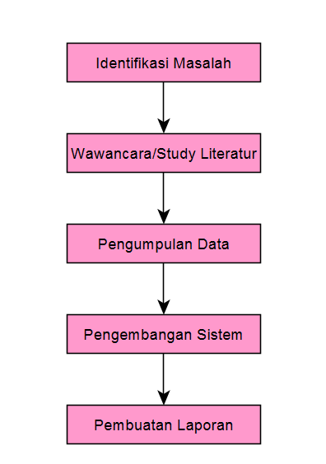Tahapan-tahapan yang dilakukan dalam penelitian ini di mulai dari persiapan dan pengumpulan data, pengolahan data serta analisis data. Untuk memperjelas rangkaian kegiatan di tunjukan dalam diagram alir, dibawah ini :

Gambar 3 . 1. Diagram Alir

3.3.1. Identifikasi Masalah

Pada tahap ini, peneliti mengidentifikasi masalah yang terjadi dengan cara melakukan observasi langsung ke tempat dan wawancara dengan pemilik toko Distro tersebut.

3.3.2. Studi Literatur / wawancara

Pada tahap ini, peneliti mengumpulkan data dengan cara mempelajari teori dan konsep dari literatur yang akurat dengan masalah penelitian yang terjadi, dimana peneliti mencari data dari beberapa sumber jurnal yang diambil dari internet yang sesuai dengan permasalahan yang dihadapi, sehingga menghasilkan suatu informasi yang akan digunakan dalam penyelesaian penelitian. Studi literatur yang dilakukan adalah mengenai perancangan sistem, sistem informasi, pembelian dan penjualan, use case diagram, class diagram.

3.3.3. Pengumpulan Data

Dalam penelitian ini, peneliti menggunakan 3 metode untuk pengumpulan data, yaitu:

a. Wawancara (Interview)

b. Pengamatan Langsung (Observation)

c. Analisis Dokumen

BAB 4

HASIL DAN PEMBAHASAN

4.1. Perancangan Sistem

Metode rekayasa perangkat lunak yang di gunakan peneliti adalah metode scrum: Scrum merupakan sebuah kerangka kerja untuk menyelesaikan pekerjaanpekerjaan yang kompleks dan selalu berubah. Kerangka Scrum digunakan untuk menjawab persoalan adaptif yang kompleks, menghasilkan kreatifitas dan inovasi. Sprint merupakan inti dari metode Scrum yang merupakan batasan waktu yang dalam 1 bulan atau kurang dimana sebuah ikremen yang selesai, berfungsi dan berpotensi untuk dikembangkan. Proses sprint biasanya memiliki durasi waktu yang konsisten. Jika proses sprint tahap pertama sudah selesai maka dilanjutkan dengan proses sprint selanjutnya . Tahapan Scrum ini terdiri dari product log, sprint backlog, sprint, working increment of the software.Tahapan-tahapan penelitian dalam metode agile scrum ini dibagi menjadi beberapa tahapan, yang dapat dilihat pada gambar, yaitu

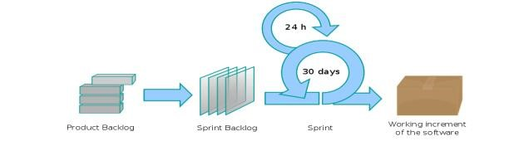

Gambar 4 . 1. Scrum

1. Product Log Product log merupakan sebuah list daftar dari kebutuhan kebutuhan yang perlu diketahui dan dipahami saat ini. Pada tahapan ini peneliti melakukan pendefinisian dari kebutuhan pelaku bisnis, pendeskripsian kebutuhan ini bersifat dinamis yang sering kali kebutuhan dapat berubah-ubah.

2. Sprint Backlog Sprint backlog adalah daftar-daftar dari backlog yang dipilih sesuai dengan kebutuhan dari pelaku usaha agar dapat mencapai sprint goal. Pada tahapan ini pekerjaan sprint backlog dilakukan oleh peneliti dan pelaku usaha agar pembangunan sistem informasi bengkel ini mencapai sprint goal dan memastikan agar ada peningkatan dan perbaikan berkelanjutan.

3. Sprint Sprint dilakukan untuk menyelesaikan pekerjaan sistem informasi bengkel agar nilai dari sistem informasi ini dapat meningkat dan memonitoring pekerjaan-pekerjaan dalam produk backlog

4. Working increment of the software Pada tahapan ini adalah proses penyelesaian sprint, dan pada tahapan ini kondisi harus bisa digunakan oleh pelaku usaha.

4.2. Use Case Diagram

Use case diagram digunakan untuk memperlihatkan proses aktivitas secara urut dalam sistem. Berikut use case diagram yang di gunakan dalam aplikasi ini :

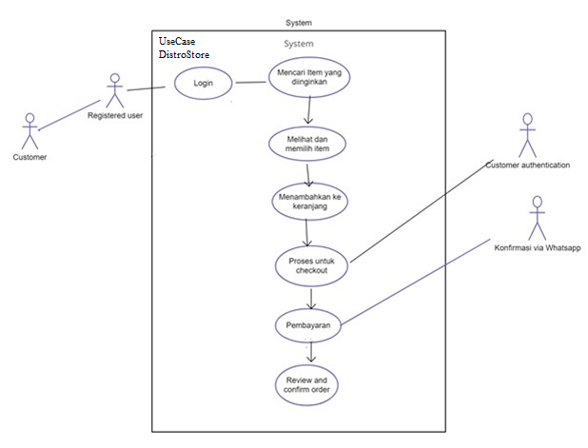

Gambar 4 . 2. UseCase

4.3. Flowchart Sistem

4.3.1. Flowchart

Flowchart digunakan sebagai alat visual untuk menyajikan proses atau alur kerja dalam bentuk diagram. Berikut Flowchart yang di gunakan dalam aplikasi ini :

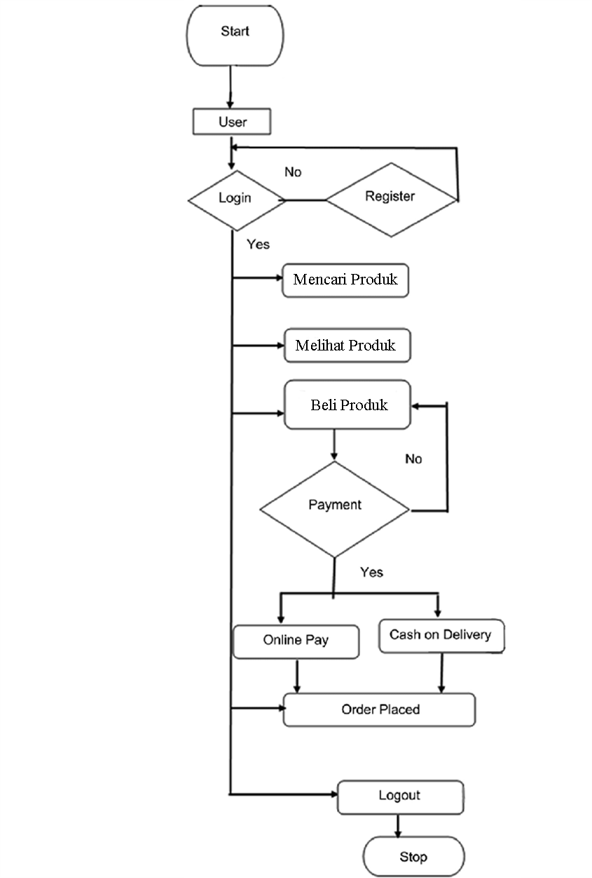

Gambar 4 . 3. Flowchart

4.4. Tampilan Aplikasi

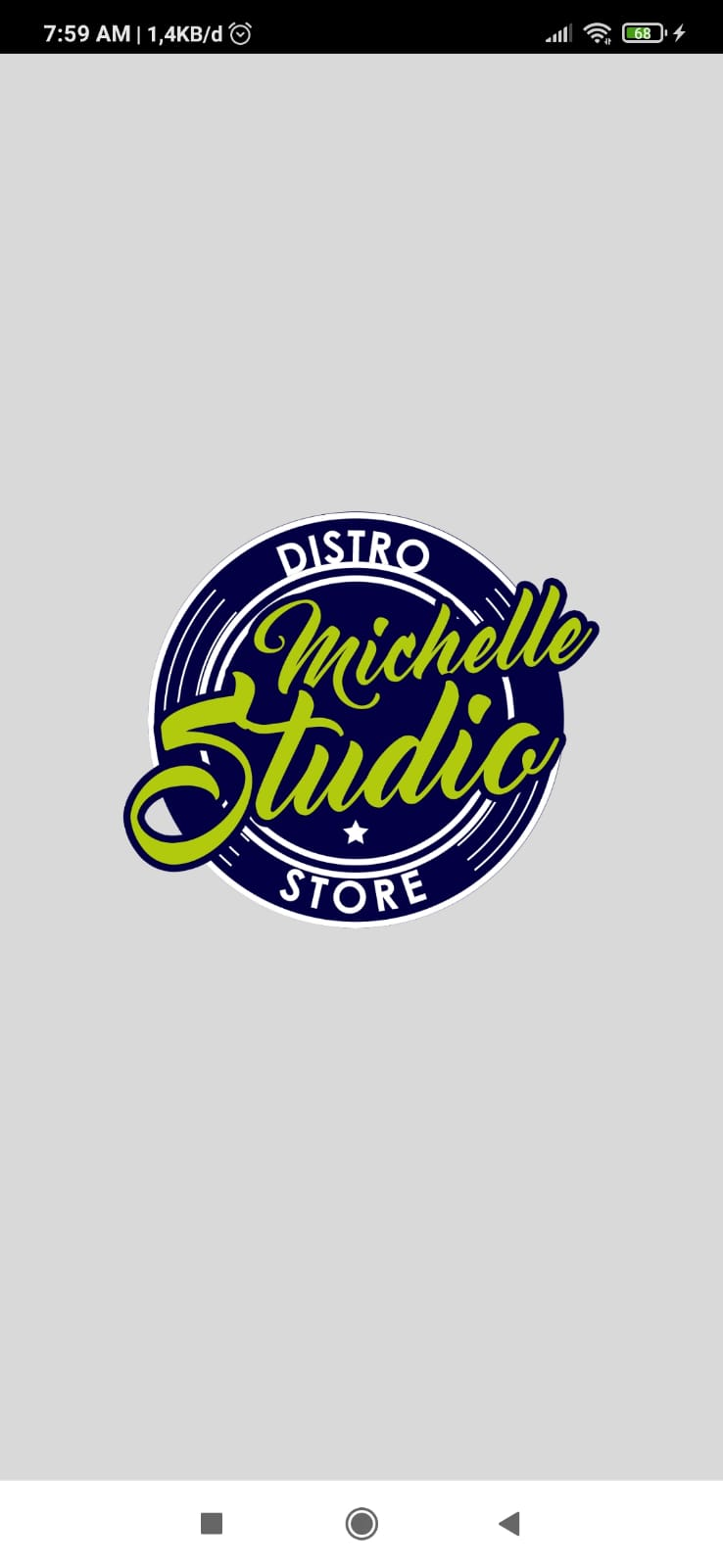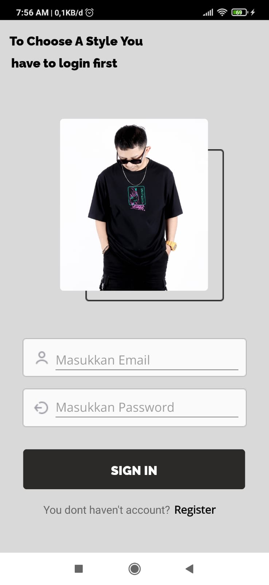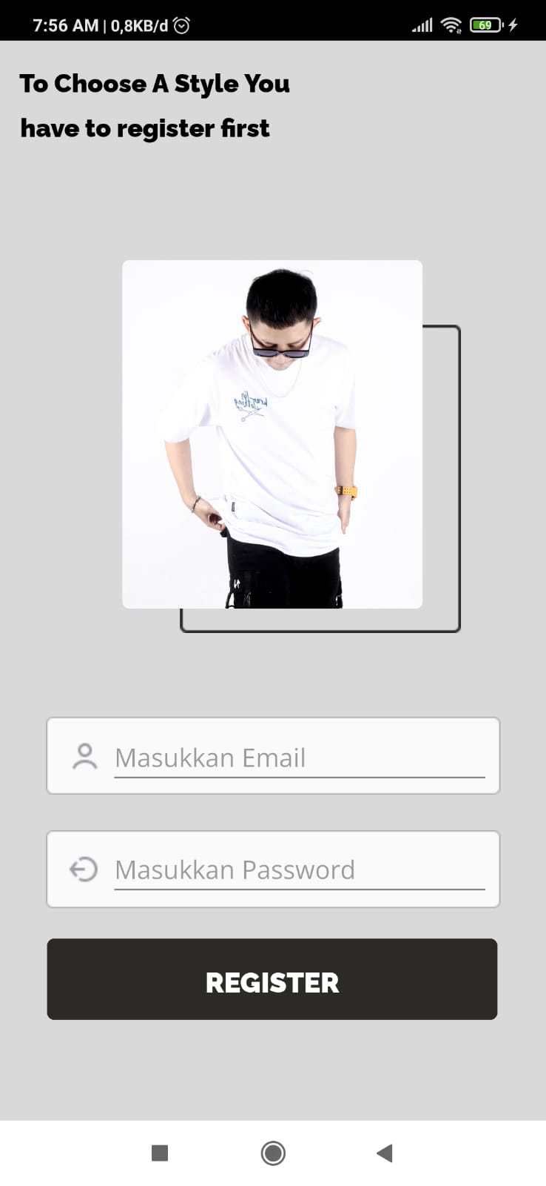

Gambar 4 . 4. Tampilan Awal

Pada tampilan di atas menunjukan tampilan awal membuka aplikasi terdapat menu login dan register

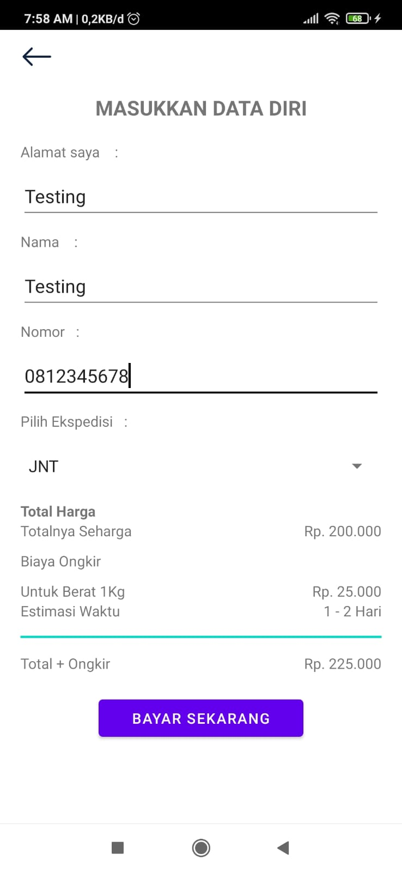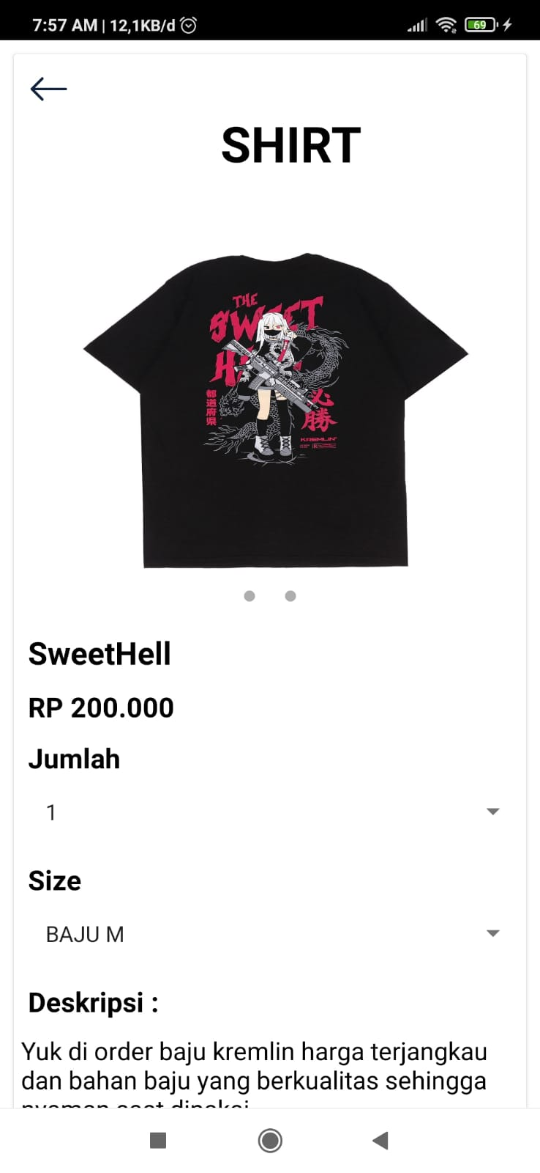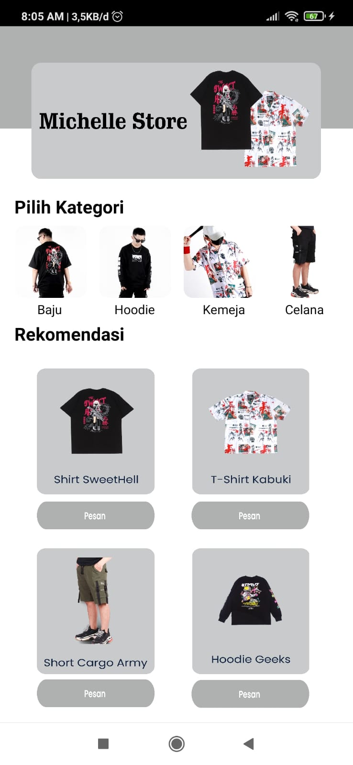

Gambar 4 . 5. Menu Utama

Pada tampilan di atas menunjukan menu utama, menu pilihan dan menu form pengisian pembeli

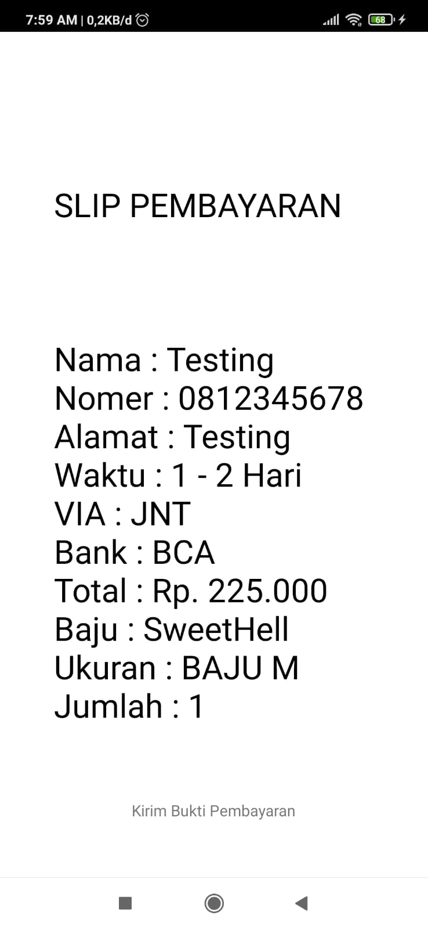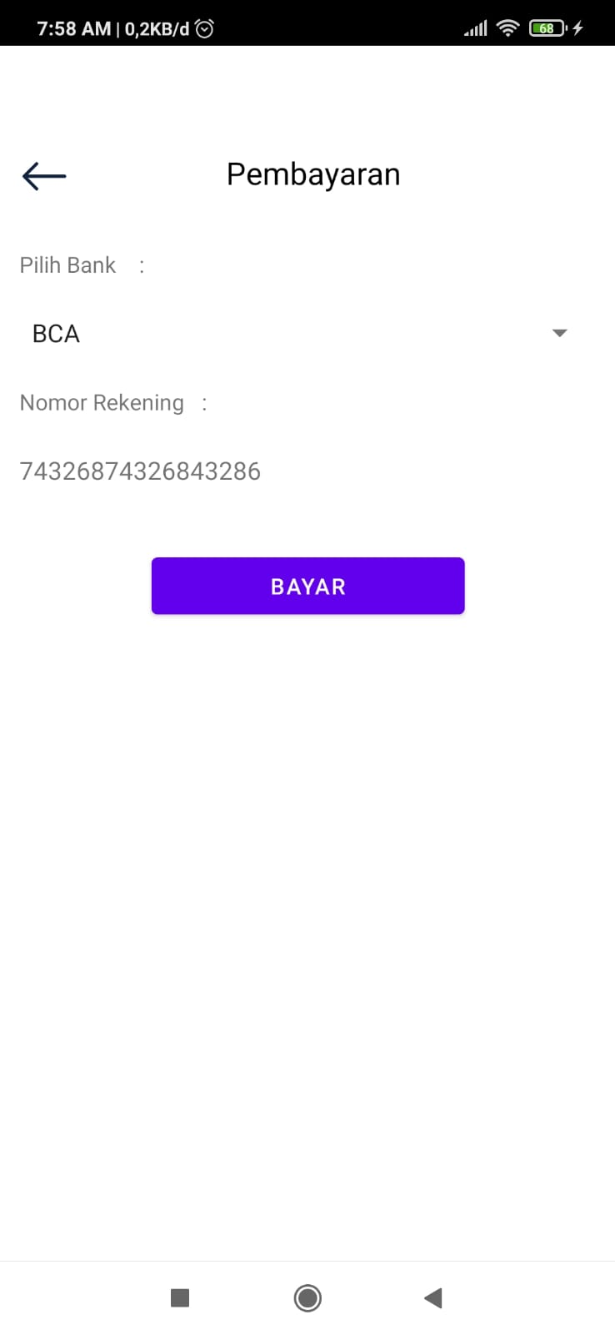

Pada tampilan di kiri menunjukan menu pembayaran bank dan juga slip, yang dimana pembeli akan mengirim bukti tranfer direct ke WA

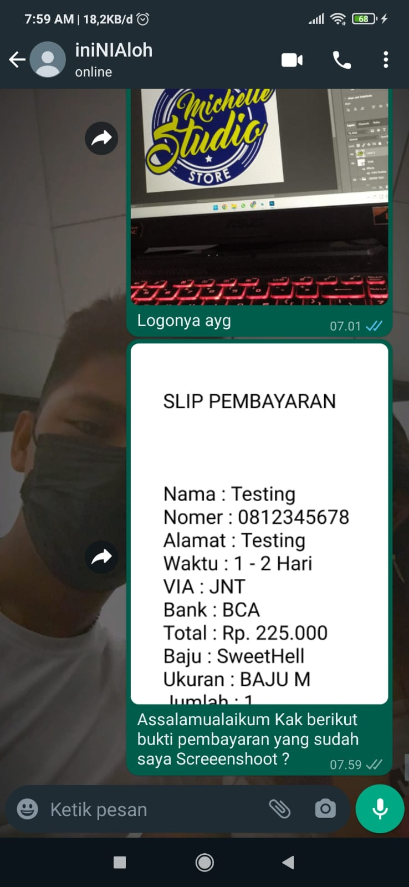

Gambar 4 . 6. Form Pengisian Dan Bukti WA

DAFTAR PUSTAKA

[1] R. Rachmawati, “Peranan Bauran Pemasaran (Marketing Mix) terhadap Peningkatan Penjualan,” *J. Kompetensi Tek.*, vol. 2, no. 2, pp. 143–150, 2011.

[2] N. Azis and A. M. Rizki, “Rancang Bangun Aplikasi Penjualan Rumah Berbasis Android,” *J. Inf. Syst.*, vol. I, no. 2, pp. 54–60, 2021, [Online]. Available: http://journal.teknikunkris.ac.id/index.php/jis/article/download/138/118

[3] AHMAD SYAIFUDDIN, “Aplikasi Strategi Pemasaran Berbasis Syariah Melalui Pendekatan Bauran Pemasaran Pada Hotel Oase Pekanbaru,” *JurTI (Jurnal Teknol. Informasi),* vol. 3, no. April, pp. 49–58, 2017.

[4] X. Jiping, L. Ruina, and D. Haixia, “Analisa dan Perancangan Aplikasi Pembelajaran Bahasa Inggris Dasar Berbasis Android,” vol. 4, no. 3, pp. 2019–2020, 2020.

[5] N. Amanah and F. Hidayat, “Sistem Informasi Kepangkatan Dosen Di Universitas Batam Berbasis Android Studio,” *Zo. Komput.*, vol. 10, no. 3, pp. 63–74, 2020.

[6] س. غ. م. . و. ع. کوچکی *et al.*, “PENGEMBANGAN MEDIA PEMBELAJARAN SCRUM INTERAKTIF BERBASIS APLIKASI ANDROID,” *Bitkom Res.*, vol. 63, no. 2, pp. 1–3, 2018, [Online]. Available: http://forschungsunion.de/pdf/industrie_4_0_umsetzungsempfehlungen.pdf%0Ahttps://www.dfki.de/fileadmin/user_upload/import/9744_171012-KI-Gipfelpapier-online.pdf%0Ahttps://www.bitkom.org/ sites/default/files/ pdf/Presse/Anhaenge-an-PIs/ 2018/180607 -Bitkom-KPM

[7] C. E. Prastio and N. Ani, “APLIKASI SELF SERVICE MENU MENGGUNAKAN METODE SCRUM BERBASIS ANDROID (CASE STUDY : WARKOBAR CAFÉ CIKARANG),” vol. 11, no. 2, 2018.

[8] N. Hadinata and M. Nasir, “Implementasi Metode Scrum Dalam Rancang Bangun Sistem Informasi Penjualan (Study Kasus : Penjualan Sperpart Kendaraan),” *J. Ilm. Betrik*, vol. 8, no. 01, pp. 22–27, 2017, doi: 10.36050/betrik.v8i01.62.

[9] S. S. HILABI, “Analisis kualitas perangkat lunak terhadap sistem informasi stt wastukancana purwakarta,” *J. Inform.*, vol. 1, pp. 27–32, 2018.

[10] V. T. Tempomona, U. Kristen, and S. Wacana, “Penerapan Metode Blackbox Pada Perangkat Lunak Menggunakan Katalon Studio ( Studi Kasus : Aplikasi Absensi di PT Astra Sedaya Finance ),” pp. 193–204, 2022.